华北五省（市、自治区）及港澳台
大学生计算机应用大赛
报名指南
温馨提醒：
推荐使用chorme

步骤一：登录
- 点击官网地址：http://bjcac.buu.moocollege.com/，点击登录，如图1

图1
- 未登录状态请先注册登录账号，先注册，后登录。选择个人注册，使用手机号注册。如图2；注册过户选择账户登录或短信登录，如图3；
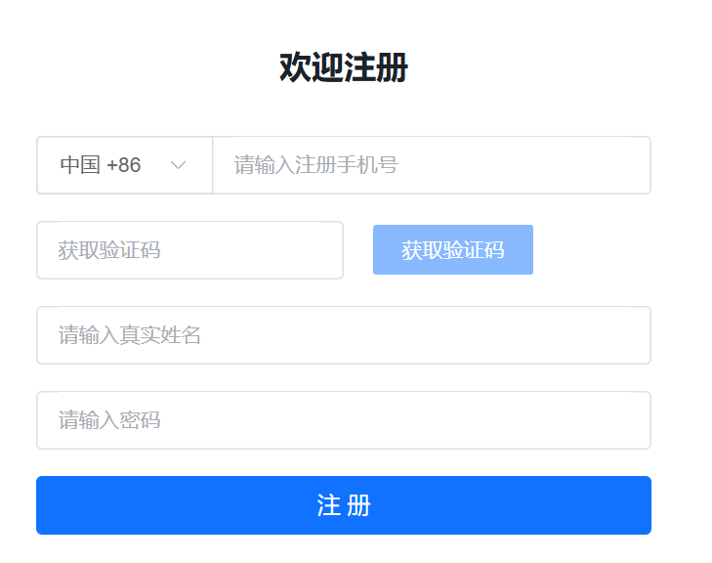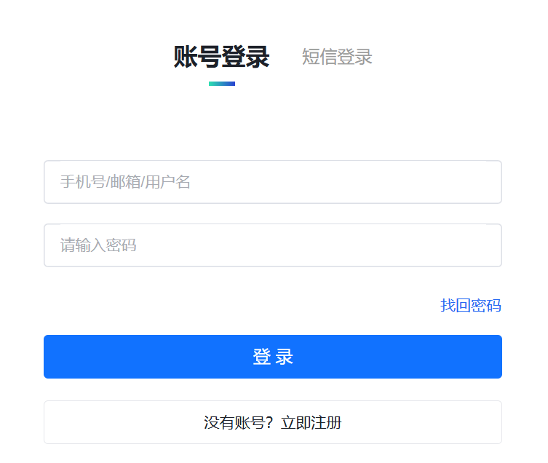
图2 图3
步骤二：完善个人信息
1.队长登录后，点击报名参赛，选择报名区域，选择赛项如图4
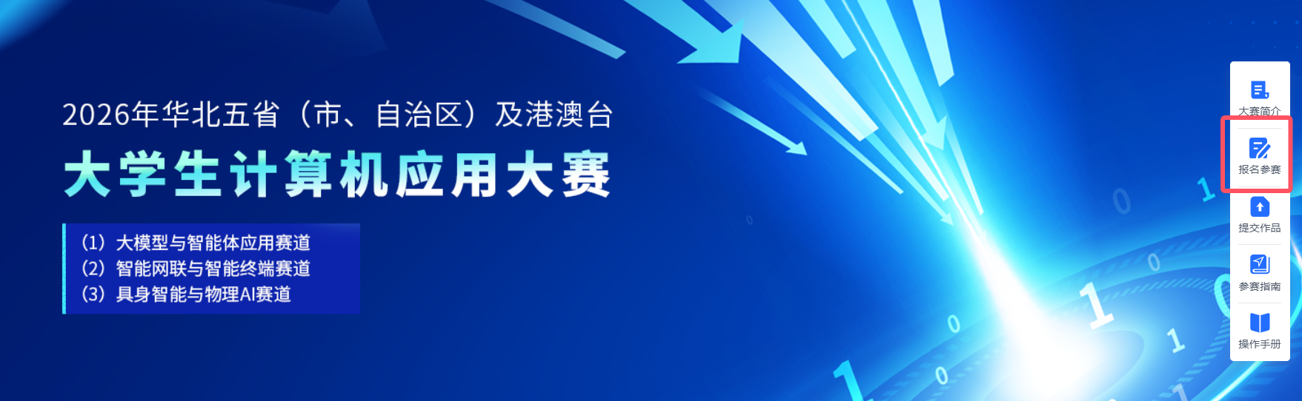
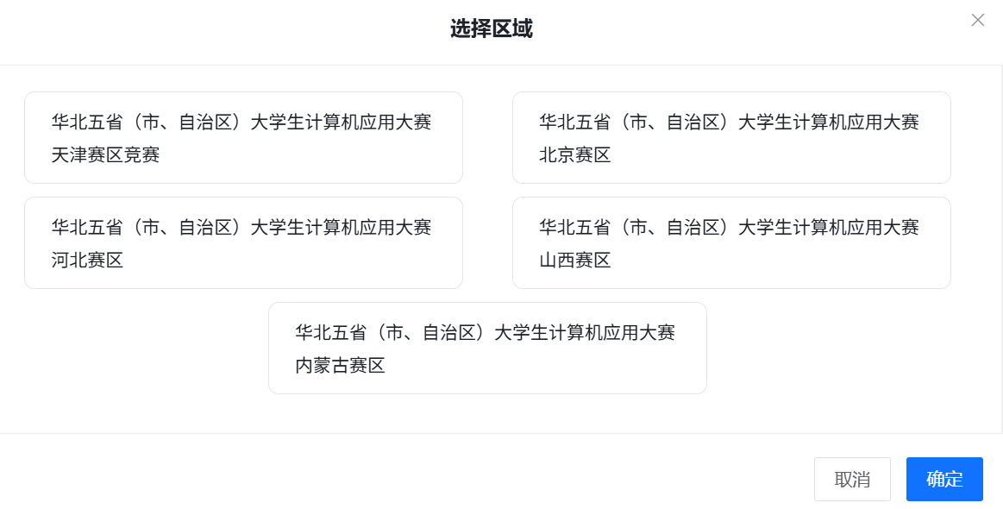
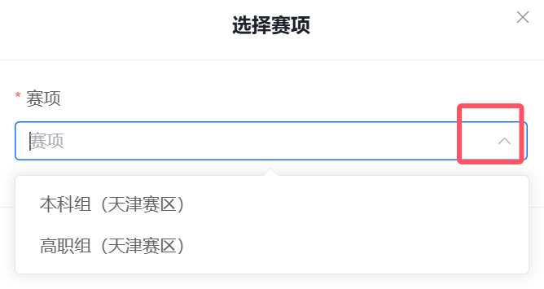
图4
2.队长完善个人信息，填写后点击下一步。如图5
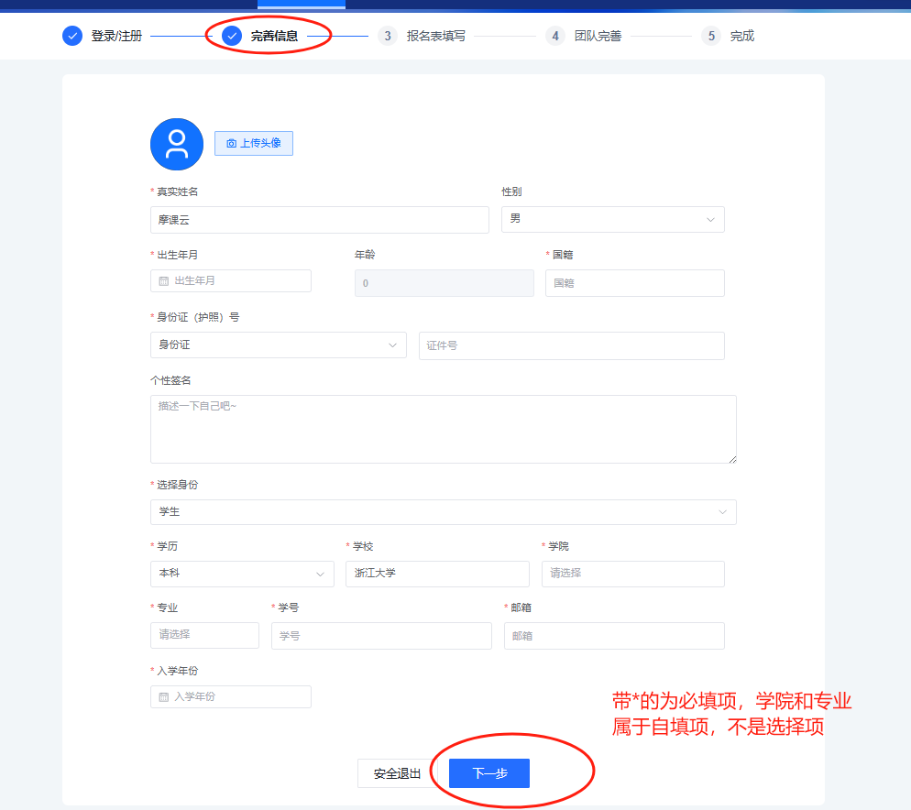
图5个人信息页面
注意：学院和专业字段属于自填项，数据库里没有的，自己填写进去即可。
步骤三：报名表填写
填写团队名称，添加队员和指导老师，填写好点击下一步
注意：姓名和手机号必须对应，可以删除增加，手机号不要乱填或者填错！！！，这里的手机号会自动注册且默认为参赛登录手机号，请核对清楚再填写提交。
团队报名信息提交后，参赛队员和指导老师的手机号会自动注册，队员和指导老师无需单独使用手机号注册账号，密码为：Hzjx!+手机后6位只需要登录系统完善个人信息即可（具体完善流程往下看）。
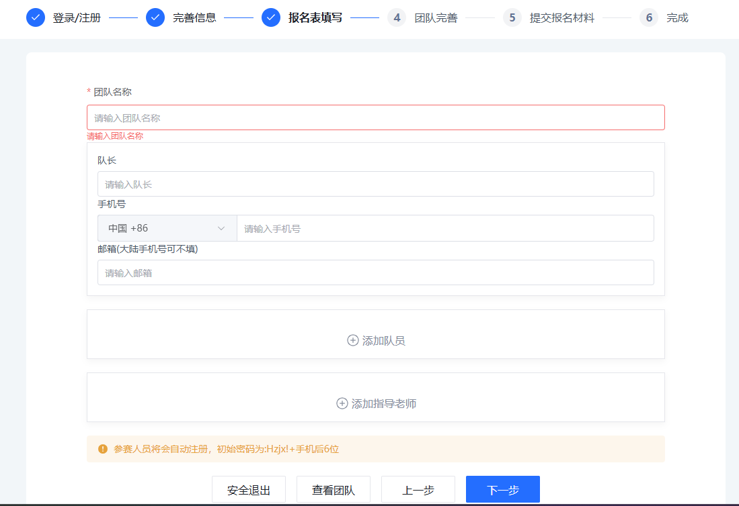
图6报名信息页面
步骤四：团队信息完善
1.团队报名信息提交后，会出现“成员信息未完善”的状态，如图7，团队队长点开队伍详情课查看未完善成员和老师，提醒和督促队员和指导老师自行登录将个人信息补充完整，队长也可以发送完善信息二维码给队内的队员和指导老师快速完善。图8
注意：完善信息二维码仅限队内的队员和指导老师使用，团队以外的其它成员使用无效，无法登录。
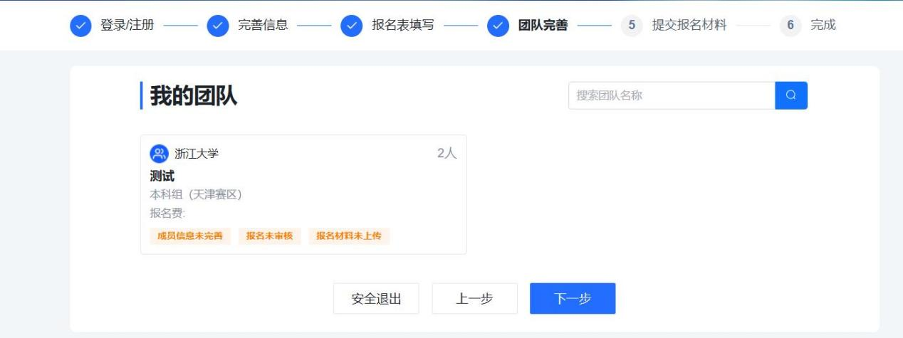
图7报名团队显示页面
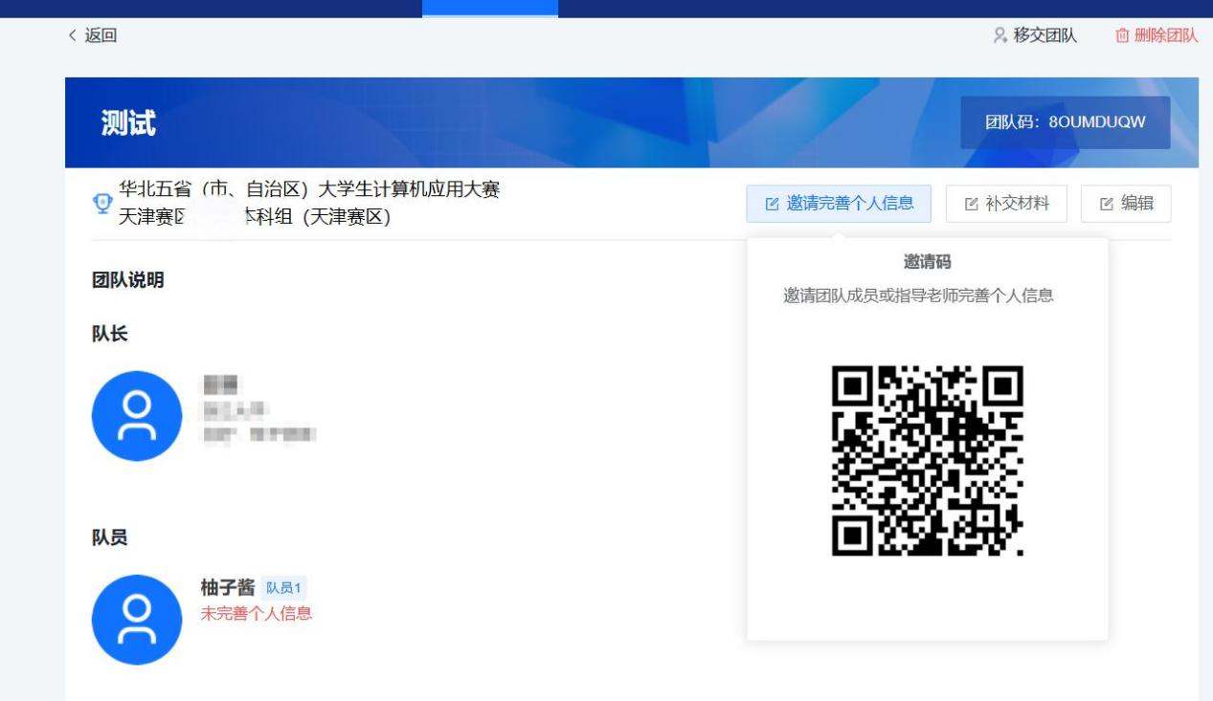
图8团队详情
未完善成员和老师也可以打开竞赛官网：http://bjcac.buu.moocollege.com/，登录；
账号：手机号（上述图6报名页面填写的手机号，必须是同一个，否则信息不会同步）
密码：Hzjx!+手机后6位（初始密码），若密码错误或忘记，可以使用短信验证码登录；
登录后，点击右上角头像—个人中心—个人设置—按提示填写带*的必填项—保存—即可退出。图9
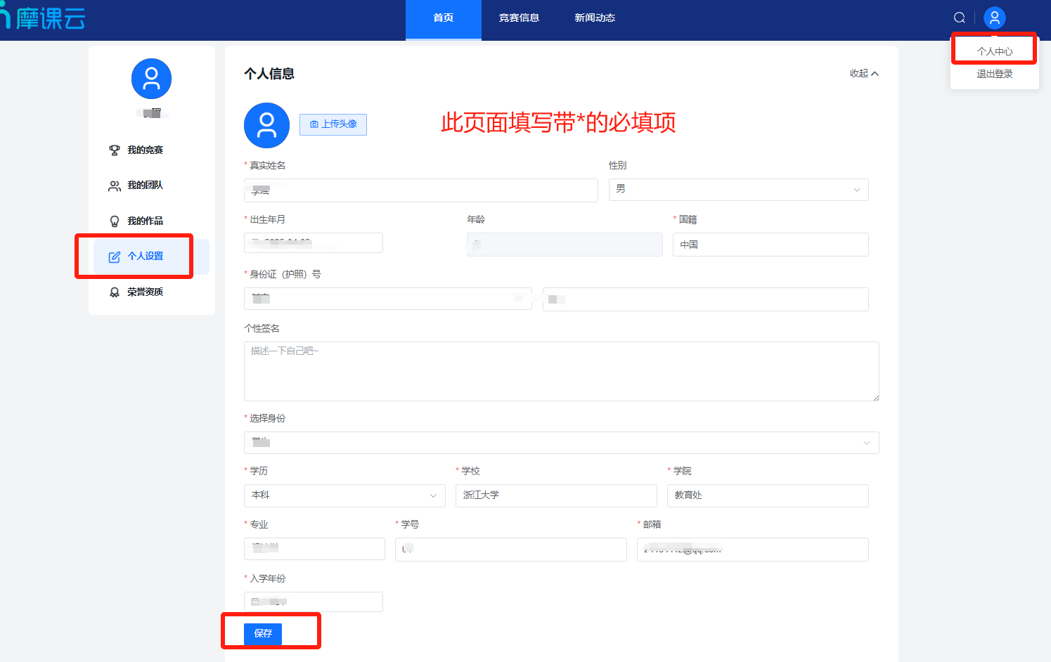
图9
步骤五：提交报名材料，即报名表
当队员个人信息完善过后，显示报名未完成-报名表未提交。点击下载报名表。如图10
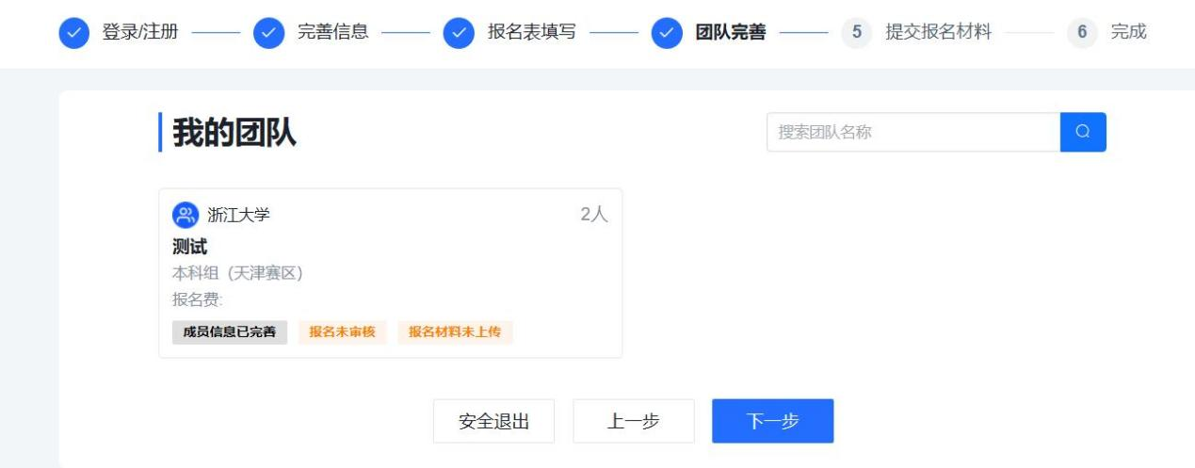
图10报名未完成-报名表未提交
队长上传盖章“报名表”(由队长操作完成)
- 下载报名表，鼠标放在团队上，选择报名队伍名称(如图10所示)；
- 点击【下载报名材料】，打印后由所在学校（或学院）教务部⻔盖章
- 认证盖章后拍照或者扫描成电子版，上传系统。
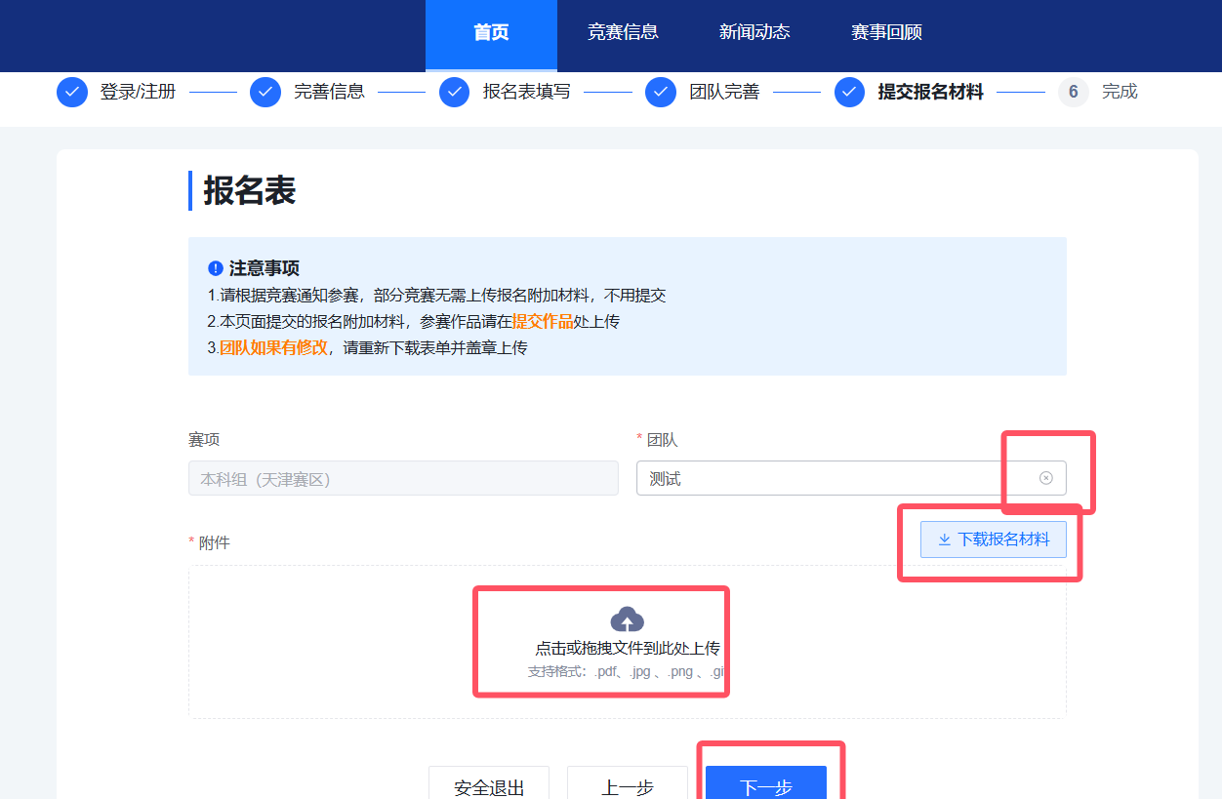
图10 上传报名表
提交报名表后，团队状态显示：报名未审核中(如图11所示)。提交以后待本校负责人审核。审核不通过(如图12所示)，队长会收到短信提醒，并且个人中心-我的竞赛可查看退回原因；队长根据原因整改后重新上传；审核通过则报名成功(如图13所示)
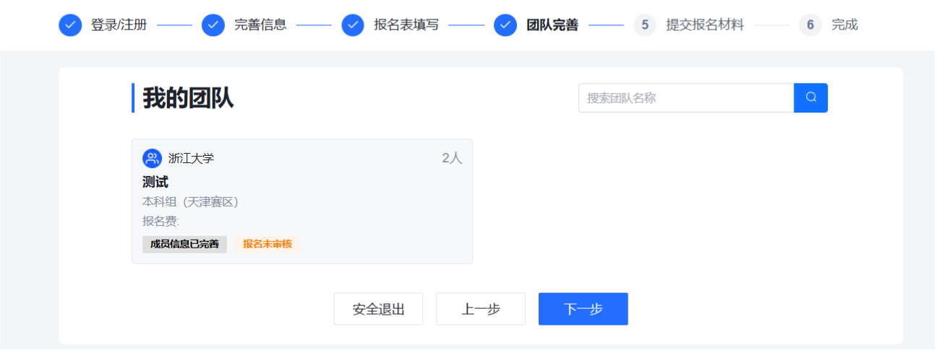
图11 报名表上传成功后界面
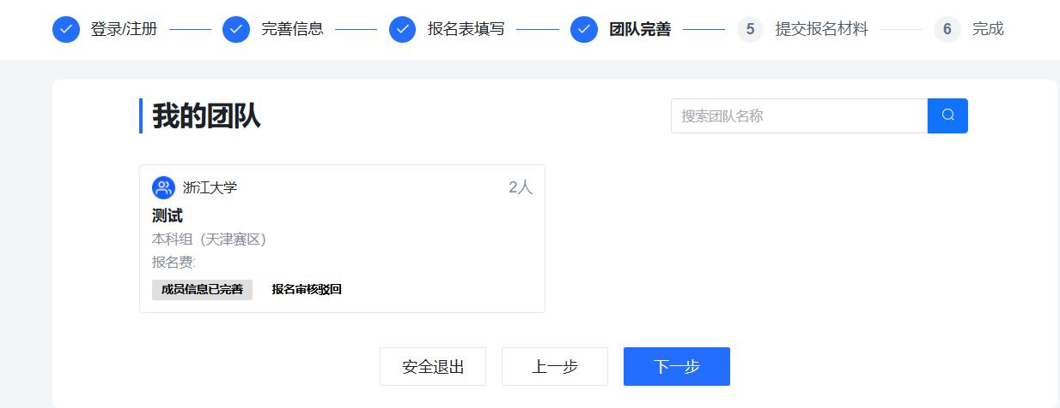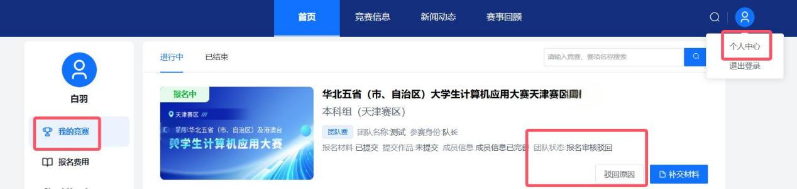
图12 报名表审核失败页面
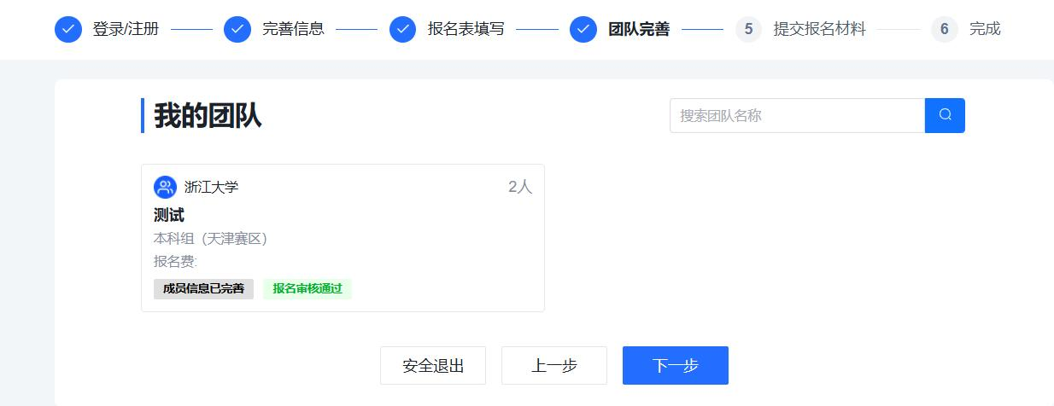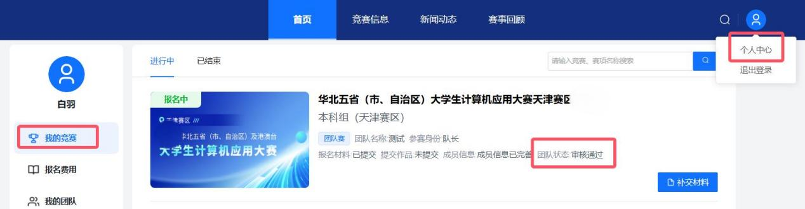
图13 报名表审核成功页面
步骤六：提交作品（由团队队长完成）
1.队长在官网首页【上传作品】或者【提交作品】入口—区域—参赛赛项（参赛类别和队伍名称）—进入，（团队状态显示“报名成功”才能提交作品），如图14
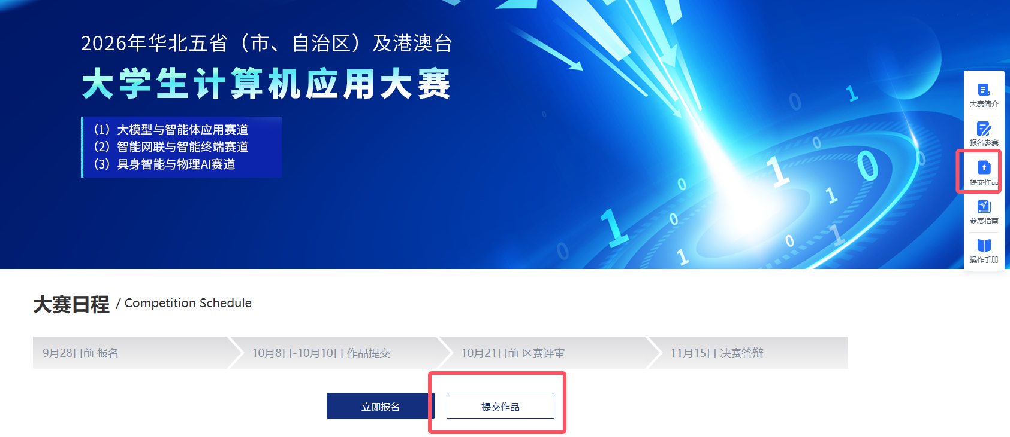
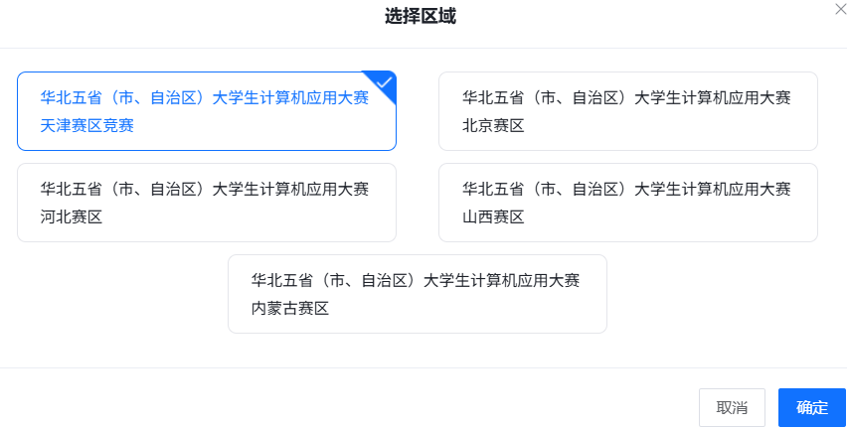
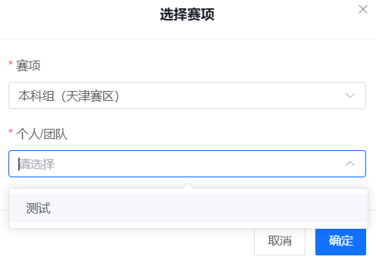
图14 提交作品
2.提交作品附件选，如图15
作品名称
选择所属平台、选择作品赛道
作品简介：3张图片和文档PDF格式，必填
软件设计文档：PDF格式，必填
作品源代码：zip格式，必填
软件安装包：zip格式，必填
视频短片：mp4格式，必填
提交后点击保存！！！
注意1：上传的文档命名方式不要有符号
注意2：点击作品展示，点击上传的作品，查看上传的PDF，请检查是否能在线展示。上传的视频能否线播放浏览，若无法播放，请用转码器转成编码为H264的视频重新上传。
转码操作步骤如下链接：
https://jingyan.baidu.com/article/5d6edee2feedf2d8ebdeec26.html
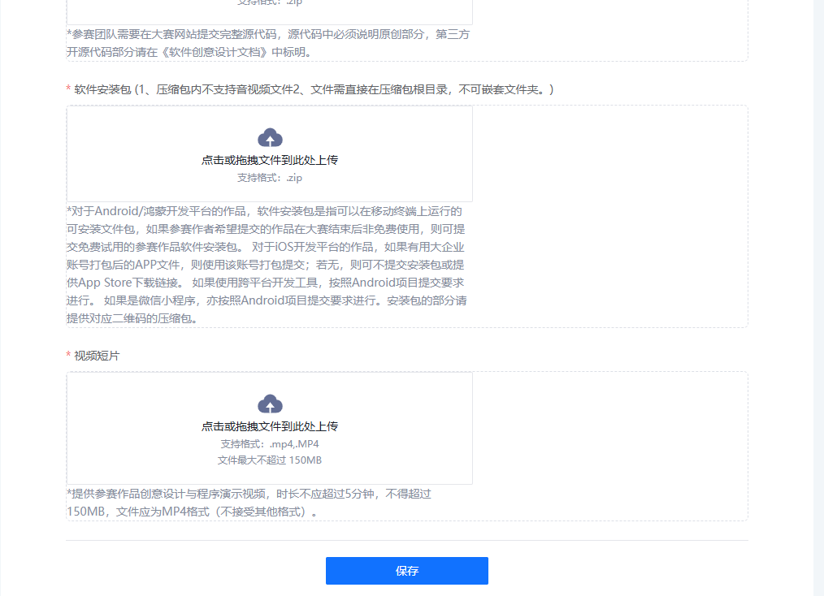
图15 提交作品页面
3.作品查看/编辑/删除
作品提交后，作品提交后，在个人中心—我的作品—查看本赛事提交作品
在规定的作品提交时间内，可反复调整或者删除重新上传，以最后一版提交的为准。
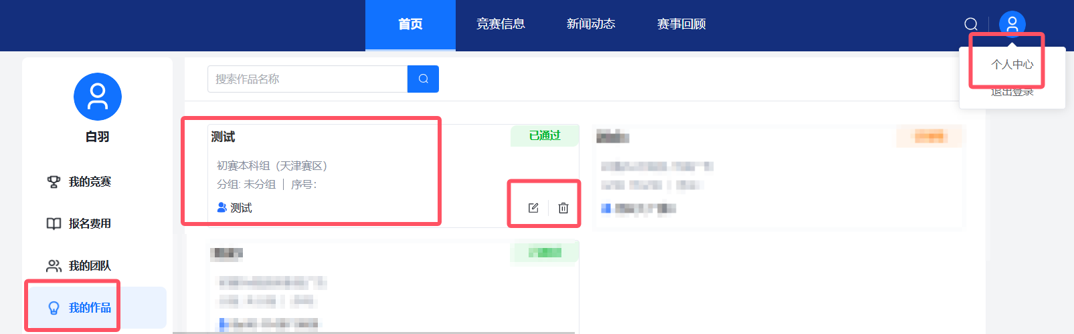
图16 作品编辑

报名常见问题附件
1、更换队员，指导老师等
找到已报名的队伍：官网—右上角头像—个人中心—我的团队进入-编辑（仅支持队长操作并在报名时间内操作）。
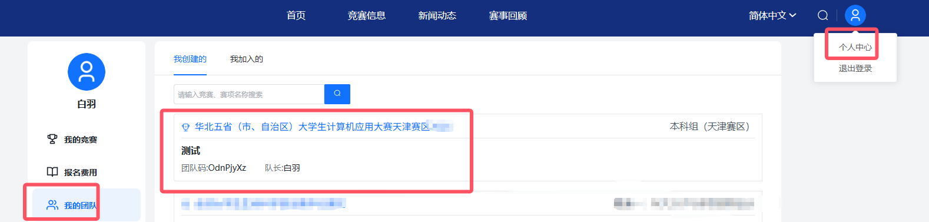
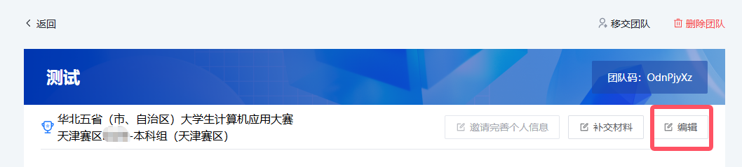
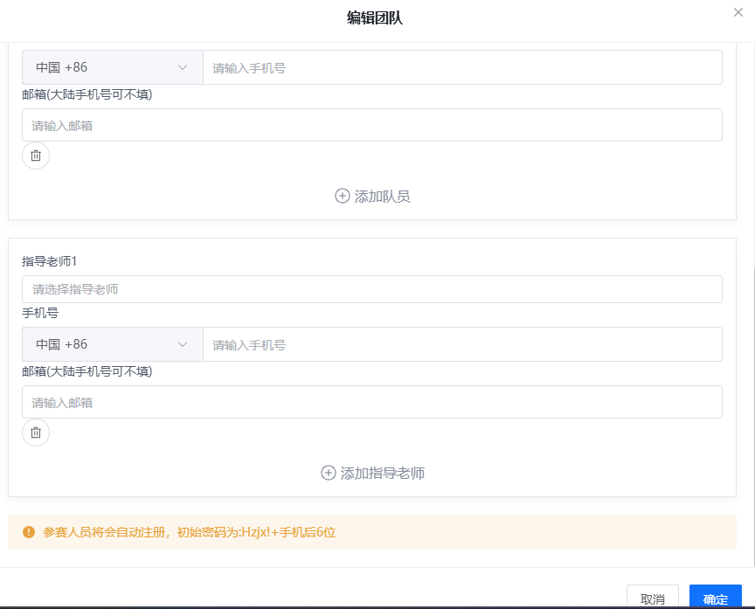
2、调整组内队员，指导老师排序等
找到已报名的队伍：官网—右上角头像—个人中心—我的团队进入-编辑—拖动排序（仅支持队长操作并在报名时间内操作）。
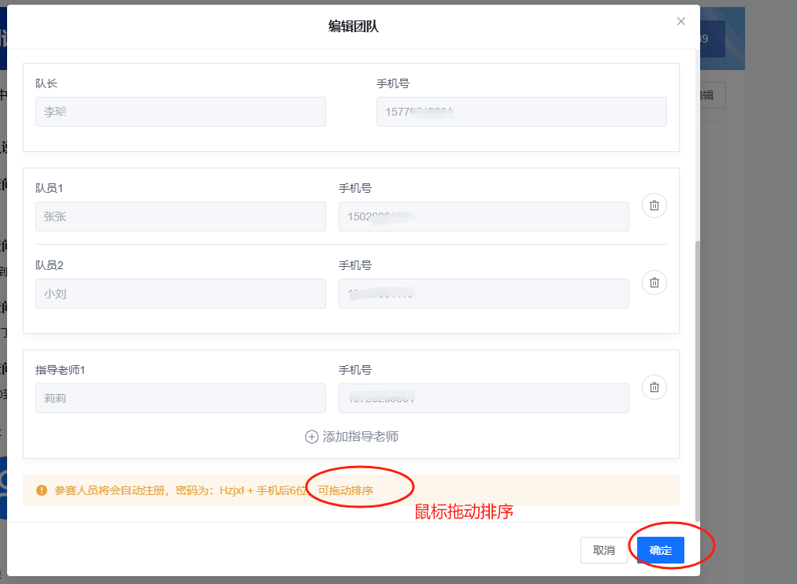
3、更换队长
找到已报名的队伍：官网—右上角头像—个人中心—我的团队进入-编辑—移交团队（仅支持队长操作并在报名时间内操作）。
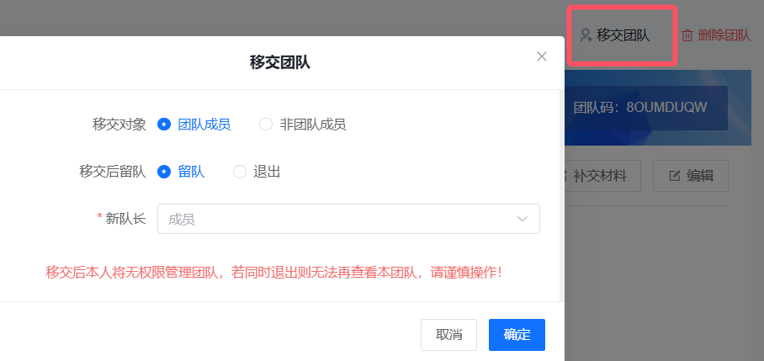

4、删除队伍
找到已报名的队伍：官网—右上角头像—个人中心—我的团队进入-编辑——删除团队（仅支持队长操作并在报名时间内操作）
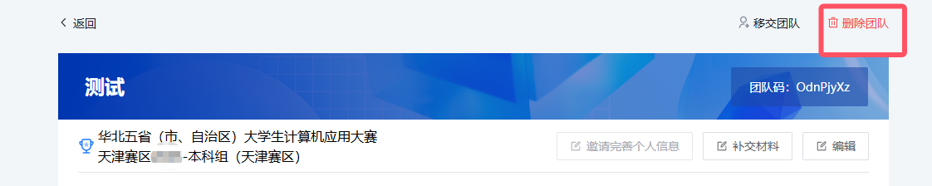
5、报错赛道了，更换赛道
找到已报名的队伍：官网—右上角头像—个人中心—我的团队进入-编辑（仅支持队长操作并在报名时间内操作）—右上角删除团队—团队队长从官网选择正确的赛道重新报名，具体步骤如上述第4点（删除队伍步骤），图23删除队伍。
- 以上第五大点：报名常见问题（修改队员或者指导老师，更换队长，更换队员和指导老师组内排序，请在初赛报名时间内确认并且调整好，一旦时间截止，不支持修改。

